PROJET MUSICAL « Here’s to you » PARTIE XYLOPHONE
Sol – sol – mi- mi Sol- sol – mi – sol
2
1
Si – la – si – do Sol – Sol si- La sol #- la
3
4
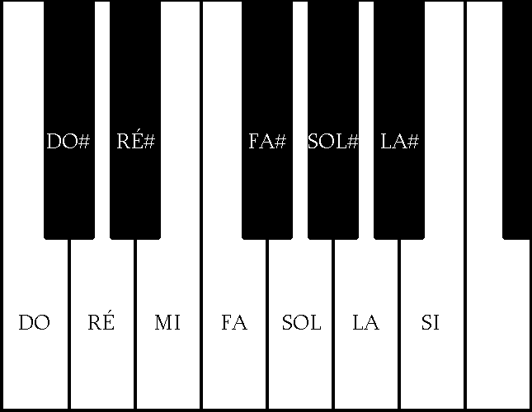

DO

PROJET MUSICAL « Here’s to you » PARTIE XYLOPHONE
Sol – sol – mi- mi Sol- sol – mi – sol
2
1
Si – la – si – do Sol – Sol si- La sol #- la
3
4
DO

